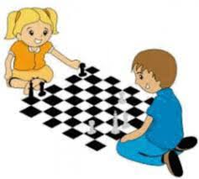
Szachy dla przedszkolaków
Poznajemy kolejną figurę szachową
Skoczek
wejdź na link: https://www.wsip.pl/e-spotkania/gram-w-szachy-lekcja-6/
dodatkowo rozwiąż zadanie mat w jednym posunięciu skoczkiem!
https://szachydzieciom.pl/?page_id=6872#1
